**旭说金市 | 商品情绪转强，但金银尚缺乏驱动**

齐盛期货刘旭峰 投资咨询资格Z0018499

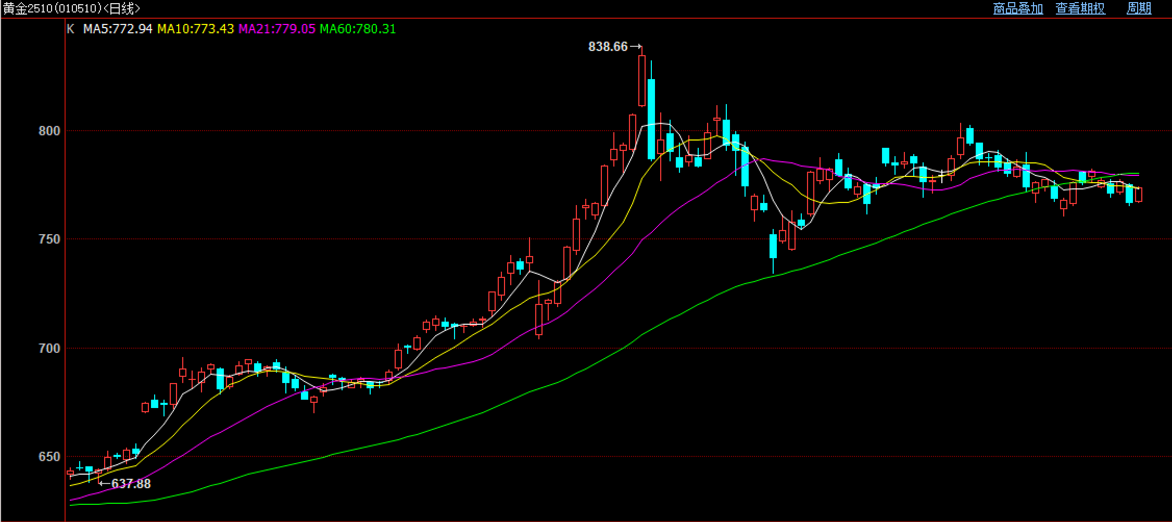

7月1日中央财经政策委员会提出“依法依规治理企业低价无序竞争，引导企业提升产品品质，推动落后产能有序退出”等口号，受此影响本周大宗商品反弹明显，其中多晶硅涨幅超30%，白银表现相比黄金偏强。

截止下午3点收盘，白银主力收至8919元/千克，上涨0.22%，黄金主力收至773.49元/克，上涨0.49%。技术形态看，沪金主力下跌至均线下方，上方780附近压力较重；白银延续高位整理，波动收敛，接近9000整数关口。

就基本面来说，近期美国《大而美法案》靴子落地，特朗普推迟“对等关税”至8月1日，短线多空逻辑交织，市场缺乏矛盾，驱动逻辑不足，表现为金银价格震荡收敛。《大而美法案》以及“对等关税”对金银市场中长线的影响仍然偏多，因为加剧了美元资产信用风险，并且关税政策的实施亦对宏观经济施压。另外，在经济数据表现暂时尚可的背景下，关税政策亦加剧通胀反弹风险，削弱美联储降息压力，短线令金银表现压制，但长期高利率环境将反噬经济，长期来说金银仍有向上逻辑。

因此，大宗商品的短暂繁荣或并不能带动金银摆脱盘整区间，金银若要重启多头趋势需等待其自身基本面逻辑发酵。

观点：黄金暂时观望，后续利多逻辑关注宏观走弱信号；白银关注前高突破有效性。

免责声明

本报告内容形成采用的基础数据信息均来源于公开资料，我公司对这类信息的准确性和完整性不做任何保证，也不保证所包含的信息和报告中得出结论及给出的建议不会发生任何变更。我们已力求报告内容的客观、公正，但文中的观点、结论和建议仅供参考。交易者据此做出的任何交易决策与本公司和作者无关，本公司不承担交易者对此作出交易决策而产生的任何风险，亦不对交易者作出此类交易决策做任何形式的担保。本报告版权为我公司所有，未经书面许可，任何机构和个人不得以任何形式对本报告全部或部分内容翻版、复制发布，如引用、刊发，须注明出处为山东齐盛期货有限公司，且不得对本报告进行有悖原意的引用、删节和修改。未经授权的侵权行为与我公司无关，我公司对侵权行为给公司造成的声誉、经济损失保留追诉权利。